T.C.
İÇİŞLERİ BAKANLIĞI
Sahil Güvenlik Komutanlığı
GÜNCEL FAALİYETLER
06 Ekim 2021

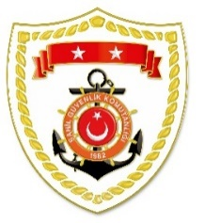
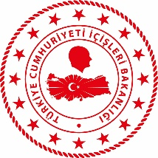

Karadeniz Bölgesi
S.  No | TARİH | MEVKİ VE ZAMAN | KURTARILAN SAYISI | KURTARILAN/  YEDEKLENEN TEKNE SAYISI | AÇIKLAMA
1 | 11 Ağustos 2021 | BARTIN-SİNOP  KASTAMONU | 405 | - | Sel felaketi sonrası mahsur kalan 405 vatandaşımız emniyetli bölgelere tahliye edilmiştir. Bölgede arama faaliyetlerine devam edilmektedir.

Marmara Bölgesi
S.  No | TARİH | MEVKİ VE ZAMAN | KURTARILAN SAYISI | KURTARILAN/  YEDEKLENEN TEKNE SAYISI | AÇIKLAMA
1 | 06 Ekim 2021 | İSTANBUL/15 Temmuz Şehitler Köprüsü  14.20 | - | - | 15 Temmuz Şehitler Köprüsü’nden atlayan 1 şahsın bulunması maksadıyla müştereken icra edilen arama kurtarma faaliyetleri neticesinde herhangi bir bulguya rastlanmamıştır. Arama kurtarma faaliyetlerine devam edilmektedir.

Ege Bölgesi
S.  No | TARİH | MEVKİ VE ZAMAN | KURTARILAN SAYISI | KURTARILAN/  YEDEKLENEN TEKNE SAYISI | AÇIKLAMA
1 | 06 Ekim 2021 | AYDIN/Kuşadası  19.20 | 8 | - | Milli Park açıklarında Yunanistan unsurları tarafından Türk Karasularına geri itilen can salı içerisindeki 8 düzensiz göçmen kurtarılmıştır.

